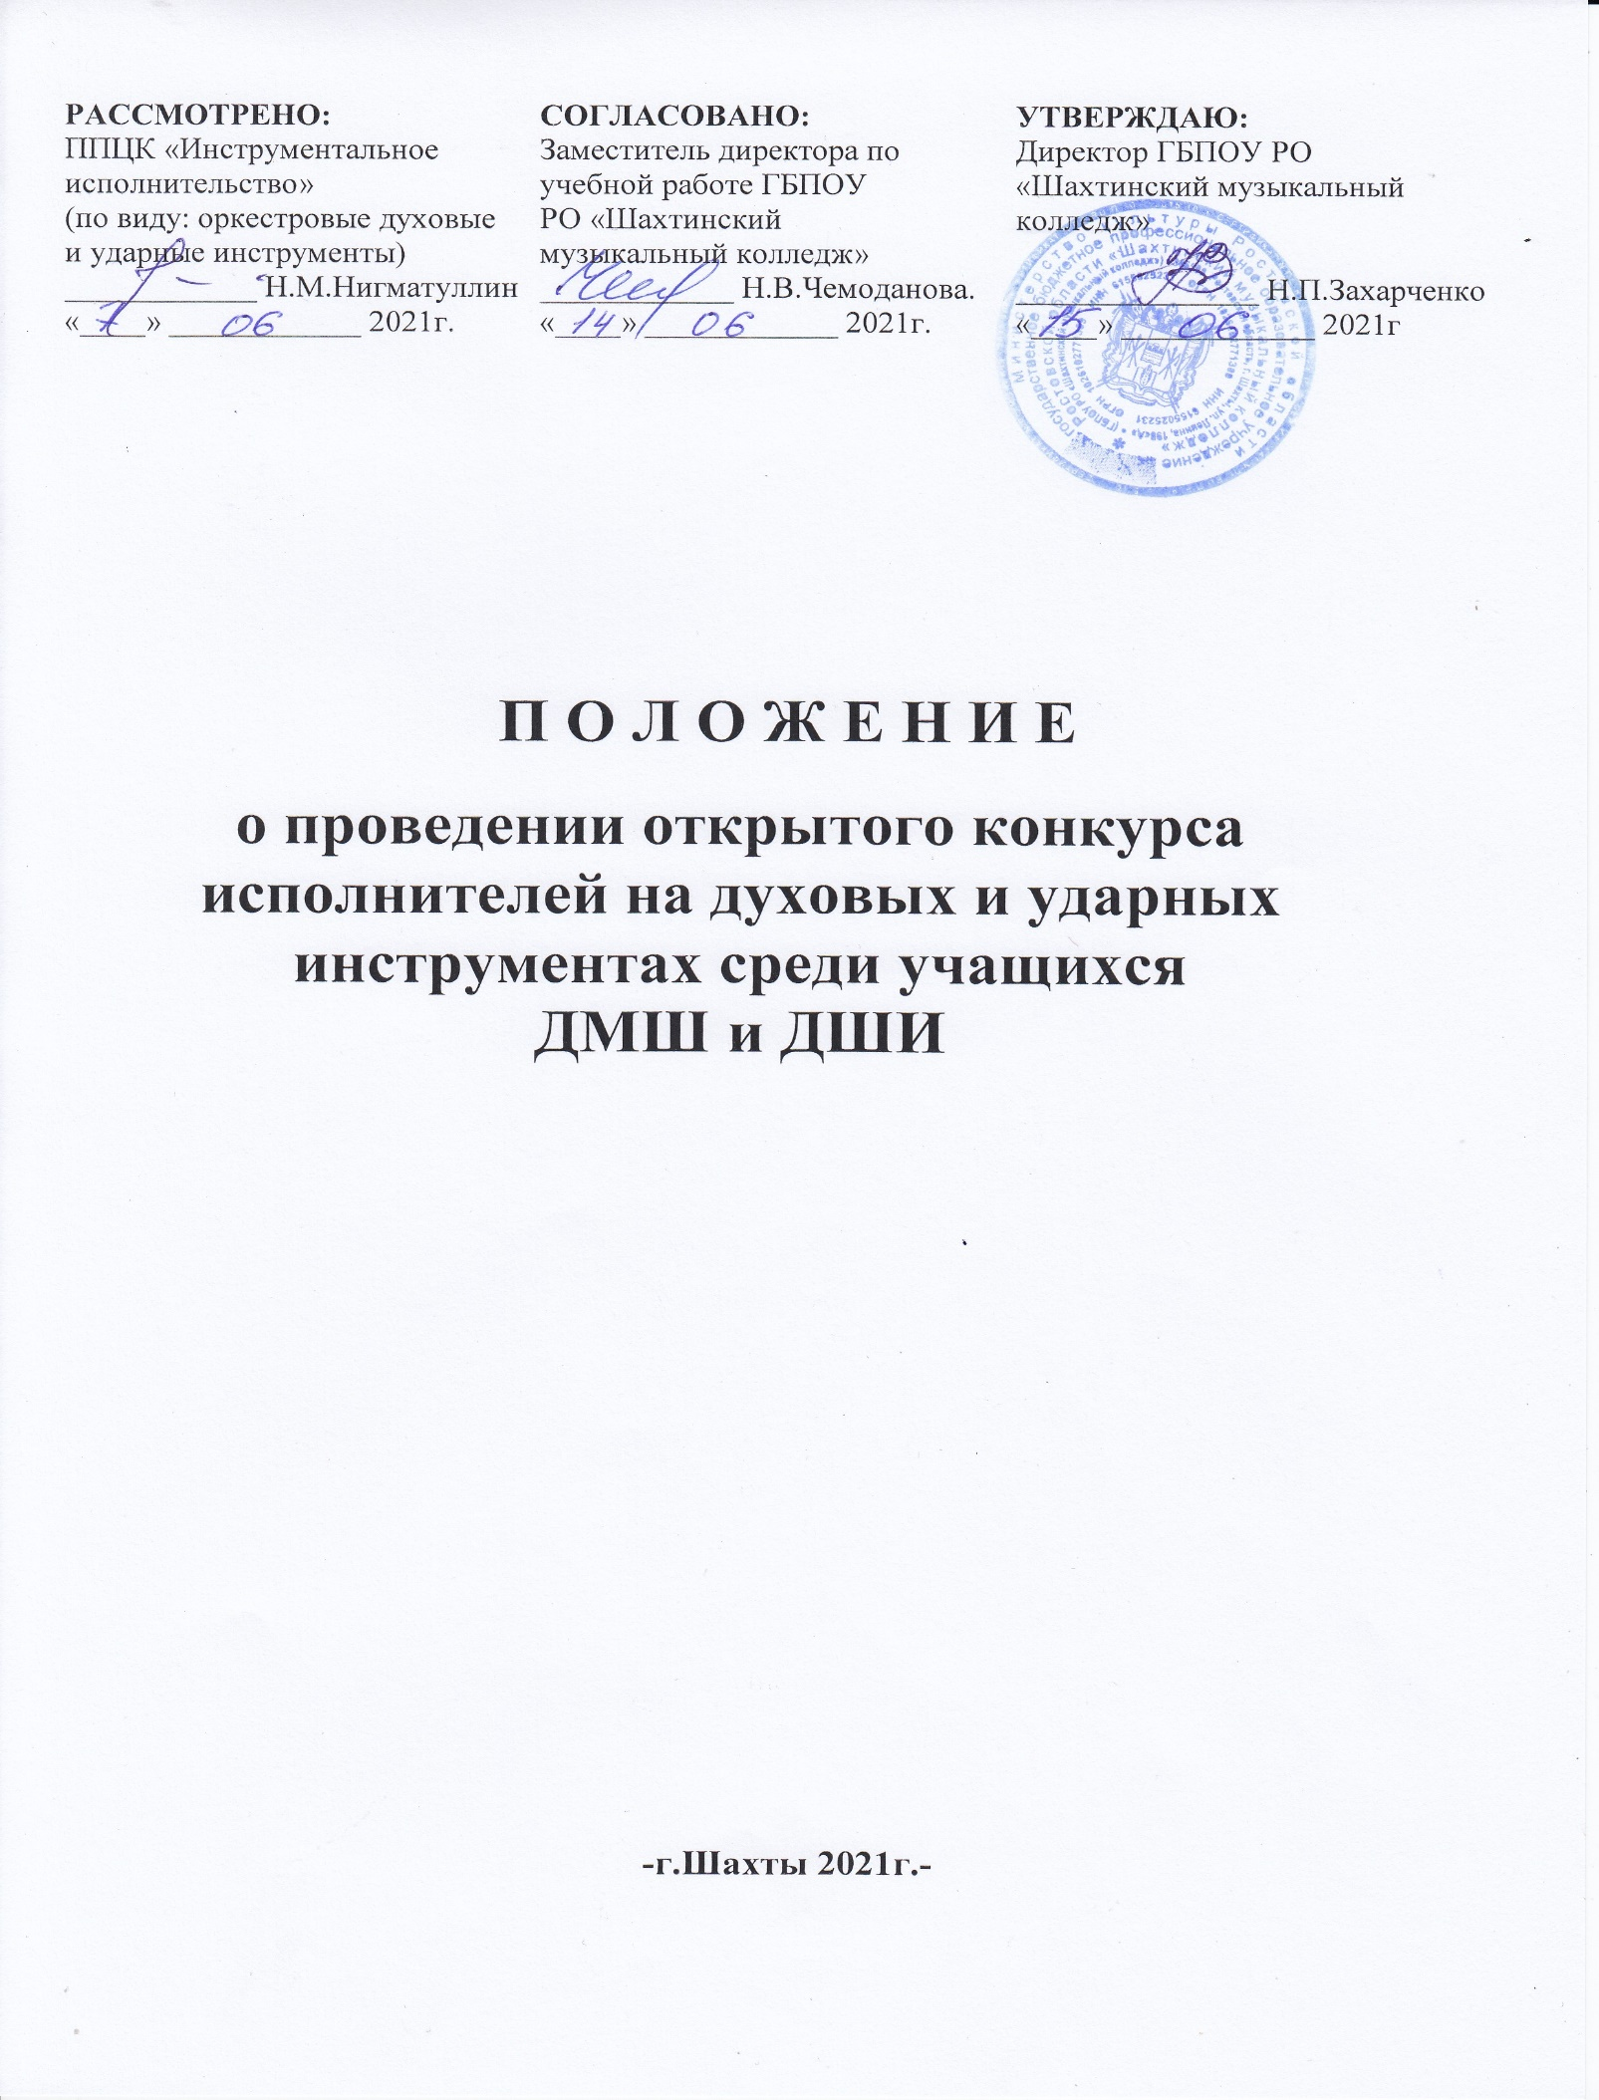

Положение
о проведении открытого конкурса исполнителей
на духовых и ударных инструментах среди учащихся ДМШ и ДШИ
3 апреля 2022 г.
г. Шахты

1.Общие положения
1.1. Настоящее положение определяет порядок организации и проведения конкурса, его организационное и методическое обеспечение, порядок участия и определения лауреатов и дипломантов конкурса.
1.2. Организатором конкурса является государственное бюджетное профессиональное образовательное учреждение Ростовской области «Шахтинский музыкальный колледж».
1.3. Конкурс способствует формированию творческих связей в коллективах художественно-эстетической направленности и между педагогическими работниками, осуществляющими музыкальное образование и воспитание подрастающего поколения.
1.4. Конкурс направлен на повышение исполнительского мастерства и преемственность исполнительской культуры наиболее талантливых и перспективных детей.
2.Цели и задачи конкурса
Цели - создание условий для реализации творческих способностей подрастающего поколения, развитие инструментального исполнительства юных музыкантов, повышение престижа музыкального образования в Российской Федерации.
Задачи:
- развитие различных стилей и направлений современного искусства;
- привлечение детей к занятиям в системе дополнительного музыкального
образования, организация их досуга;
- популяризация детского, юношеского творчества;
- выявление творчески одаренных детей, молодых исполнителей,
повышение профессионального мастерства перспективных обучающихся,
закрепление лучших традиций российской музыкальной педагогики;
- пропаганда и сохранение классического и современного музыкального наследия;
- формирование и укрепление творческих контактов педагогической
общественности, учащихся и родителей;
-формирование и воспитание художественного вкуса, позитивных социальных установок и интересов подрастающего поколения, приобщение
большего количества детей, подростков, к лучшим культурным традициям;
- профориентационная работа с обучающимися;
- установление творческих контактов между участниками конкурса, обмен опытом.
3. Условия проведения конкурса
3.1. Место проведения: открытый конкурс исполнителей на духовых и ударных инструментах среди учащихся ДМШ и ДШИ проводится в Ростовской области, в городе Шахты, в большом и малом залах Шахтинского музыкального колледжа по адресу: ул. Ленина, 198 «А».

  - Время проведения конкурса:
3 апреля 2022г. – открытый конкурс исполнителей на духовых и ударных инструментах среди учащихся ДМШ и ДШИ . Регистрация участников: проходит в фойе Шахтинского музыкального колледжа 3 апреля 2022 г. с 9.00ч. Конкурсные прослушивания начинаются в 10.00 ч.

  - Номинация «Медные духовые и ударные инструменты»:
Младшая группа 1-2 года обучения на инструменте
Средняя группа 3-4 года обучения на инструменте
Старшая группа 4-5 лет обучения на инструменте
Конкурс проводится по специальностям:
- валторна
- труба
- тромбон
- баритон
- туба
- ударные инструменты

Номинация «Деревянные духовые и ударные инструменты»:
Категория «А»: 6-8 лет
Категория «Б»: 9-12 лет
Категория «В»: 13-15 лет
Конкурс проводится по специальностям:
- блокфлейта
- флейта
- гобой
- кларнет
- саксофон
- фагот

Выступление участников конкурса оценивает жюри из числа преподавательского состава колледжа.
Все прослушивания проводятся публично, конкурсанты исполняют программу наизусть.
В рамках конкурса состоится концерт студентов колледжа.

4. Требования к исполнению конкурсной программы
В конкурсе могут принять участие учащиеся детских музыкальных школ, школ искусств. Конкурсные прослушивания проходят в один тур. Все прослушивания проводятся публично. Порядок выступлений на конкурсе определяется согласно поступлению заявок.
Конкурсанты исполняют программу наизусть.

Конкурсные требования:
Номинация «Деревянные духовые инструменты конкурс проводится в 3х возрастных категориях»
Категория «А»: 6-8 лет (2 разнохарактерные пьесы)
Категория «Б»: 9-12 лет (2-3 разнохарактерные пьесы)
Категория «В»: 13-15 лет (1 пьеса и крупная форма – концерт, сюита, соната)

Номинация «Медные духовые и ударные инструменты конкурс проводится по трем группам»
Младшая 1-2 года обучения на инструменте (2 пьесы разного характера)
Средняя 3-4 года обучения на инструменте (2-3 пьесы разного характера)
Старшая 4-5 лет обучения на инструменте (произведение крупной формы – концерт, сюита)

5. Критерии оценки выступления участников конкурса
5.1. Победитель конкурса выявляется путем наибольшего количества набранных баллов.
5.2. Критерии оценки выступлений конкурсантов:
- уровень владения музыкальным инструментом: качество звукоизвлечения;
- уровень владения техникой исполнения: качество постановки звука, игрового аппарата, ритмичность, штриховая техника, приемы игры, грамотный текст;
- сложность репертуара: соответствие репертуара исполнительским возможностям и возрастной категории исполнителя;
- музыкальность: выразительность исполнения музыкального произведения, артикуляция, стиль, фразировка, нюансировка;
- эмоциональность: агогика, трактовка, характерные стилистические особенности исполняемого произведения;
- артистичность: эстетика внешнего вида, артистизм, сыгранность солиста и концертмейстера, общее художественное впечатление.
Члены жюри выставляют каждому участнику оценку по 10-балльной системе, основываясь на следующих принципах:
исполнение программы на высоком профессиональном уровне:  (10 -8 баллов) | точное воспроизведение нотного текста, соответствующее исполнительской редакции, свободное владение техническими приемами,  высокое качество звука,  яркость и убедительность раскрытия художественного образа музыкального произведения;  стилистическая точность исполнения;  активное использование слухового контроля, приемов самоконтроля и саморегуляции в процессе сценического исполнения.
исполнение программы на хорошем профессиональном уровне:  (7-6 баллов) | достаточно точное воспроизведение нотного текста, соответствующее исполнительской редакции, свободное владение техническими приемами,  довольно высокое качество звука,  яркость раскрытия художественного образа музыкального произведения;  достаточная стилистическая точность исполнения;  активное использование слухового контроля, приемов самоконтроля и саморегуляции в процессе сценического исполнения.
исполнение программы на среднем профессиональном уровне:  (5 баллов) | при выполнении общих требований к исполнению программы, отмечается наличие текстовых неточностей;  средний уровень владения техническими приемами;  неровное качество звука,  неясность художественных намерений, неубедительное раскрытие художественного образа;  стилистические погрешности исполнения;  относительно слабое владение приемами слухового контроля, навыками самоконтроля и саморегуляции в процессе исполнения.
исполнение программы на недостаточном уровне:  (4 балла и ниже) | невыполнение общих требований к исполнению программы, низкий уровень владения текстом произведений;  слабое освоение технических приемов;  низкое качество звука;  неубедительное раскрытие художественного образа, нарушение целостность произведения;  грубые стилистические неточности исполнения;  слабое владение приемами слухового контроля, навыками самоконтроля и саморегуляции в процессе исполнения.
10 баллов – Гран – При
9,9 – 9 баллов – лауреат I степени
8,9 – 8 баллов – лауреат II степени
7,9 – 7 баллов – лауреат III степени
6,9 – 6 баллов – дипломант
5 баллов и ниже – грамота за участие

6. Жюри конкурса
6.1. Для оценки конкурсных выступлений формируется жюри, в состав которого входят преподаватели специальности «Оркестровые духовые и ударные инструменты» ГБПОУ РО «Шахтинский музыкальный колледж».
Работу жюри обеспечивает ответственный секретарь жюри, из числа преподавателей предметно-цикловой комиссии.
6.2. Члены жюри конкурса имеют право:
- делить дипломы между участниками;
- присуждать не все дипломы.
6.3. После подведения итогов конкурса членами жюри, его результаты сообщаются на церемонии награждения (в этот же день). Итоги конкурса являются окончательными и пересмотру не подлежат.

7. Награждение
7.1. Преподавателям, концертмейстерам вручаются Благодарственные письма за подготовку победителей и участников конкурса.
7.2. Победителям конкурса, занявшим 1 – 2 – 3 места по каждой номинации в своей категории присваивается звание «Лауреат» I, II, III степени и вручается диплом лауреата.
7.3. Участники конкурса, показавшие высокие результаты, но не ставшие победителями, награждаются дипломами с присвоением звания «Дипломант».
7.4. Участники конкурса, получившие наименьшее количество баллов, награждаются грамотами «За участие в конкурсе».
7.5. Победителем конкурса - обладателем Гран– При - может стать участник любой номинации и любой возрастной категории. При отсутствии достойных кандидатов Гран– При не присуждается.

8. Порядок подачи заявок

Для участия в конкурсе необходимо заполнить и отправить заявку.
Прием заявок - для участия в конкурсе необходимо подать заявку по прилагаемой форме не позднее 28 марта 2022 года. Заявка может быть подана в электронном виде или на бумажном носителе.
Заявки принимаются по адресу: 346500, г. Шахты, ул. Ленина, 198 «А»
ГБПОУ РО «Шахтинский музыкальный колледж»
E-mail: muzkol12@mail.ru телефон/факс 8-(8636)-23-76-04 - Павловец Наталия Михайловна.
Оргкомитет конкурса:
Нигматуллин Наиль Мухтарович 8-960-445-88-80;
E-mail: nigmatullin.1958@list.ru

К заявке необходимо приложить копии свидетельств о рождении или паспортов участников конкурса.
О вносимых изменениях в заявленную программу необходимо предупредить оргкомитет не менее, чем за две недели до начала конкурса.

9. Финансовые условия

9.1. Конкурсный взнос:
Солисты – 500 рублей;

9.2. Порядок оплаты. Оплата производится путем перечисления денежных средств на расчетный счет колледжа.

9.3. Транспортные расходы. Оплату всех расходов, связанных с пребыванием участников на конкурсе, производит рекомендующая организация.

10. ЗАЯВКА УЧАСТНИКА

открытого конкурса исполнителей на духовых и ударных инструментах,
учащихся ДМШ и ДШИ .

Фамилия, имя, отчество ______________________________________________

Номинация _________________________________________________________

Возрастная категория (дата рождения) ________________________________

Инструмент _________________________________________________________

Наименование учебного заведения (полностью) _________________________

_____________________________________________________________________

Адрес, контактный телефон учебного заведения _________________________

ФИО преподавателя (полностью) ______________________________________

ФИО концертмейстера (полностью) ____________________________________

Программа

№ | Автор произведения | Название произведения | Время звучания

Дата заполнения заявки «___» ___________________ 20___г.

11.СОГЛАСИЕНА ОБРАБОТКУ ПЕРСОНАЛЬНЫХ ДАННЫХ
(для несовершеннолетнего участника)

Я, (Ф.И.О. полностью законного представителя, руководителя (по доверенности) ________________________________________________________________________________________________________________________________________________________________________________
Проживающий(ая) по адресу: ________________________________________________________________________________________ ________________________________________________________________________________________
Паспорт________________(серия, номер)_____________________выдан(кем, когда) , ________________________________________________________________________________________________________________________________________________________________________________
являюсь законным представителем (Ф.И.О_ребенка)___________________________________________________________________________________________________________________________________________________________
Настоящим даю свое согласие на обработку оргкомитетом открытого конкурса исполнителей на духовых и ударных инструментах, учащихся ДМШ и ДШИ моих персональных данных и персональных данных несовершеннолетнего участника конкурса
_____________________________________________________________________________
относящихся исключительно к перечисленным ниже категориям персональных данных:
- ФИО;
- дата рождения;
- паспортные данные, данные свидетельства о рождении;
- адрес проживания;
Я даю согласие на использование персональных данных исключительно в следующих целях:
- для формирования и обработки заявки на участие в открытом конкурсе исполнителей на духовых и ударных инструментах, учащихся ДМШ и ДШИ;
- рассмотрения представленных конкурсных материалов;
- ведение статистики;
- публикации на официальном сайте организатора результатов конкурса;
- иные действия связанные с вышеуказанной целью.
Обработку персональных данных для любых иных целей и любым иным способом, включая распространение и передачу каким-либо третьим лицам в иных целях, я запрещаю. Она может быть возможна только с моего особого письменного согласия в каждом отдельном случае.
Данное Согласие действует до достижения целей обработки персональных данных организатором конкурса или до отзыва данного Согласия. Данное Согласие может быть отозвано в любой момент по моему письменному заявлению.
Я подтверждаю, что, давая настоящее согласие, я действую по своей воле и в интересах несовершеннолетнего ребенка, законным представителем которого являюсь.

Дата: «__»__________202 г. Подпись: _________________/____________________/

(для совершеннолетнего участника)
СОГЛАСИЕНА ОБРАБОТКУ ПЕРСОНАЛЬНЫХ ДАННЫХ

Я, (Ф.И.О. участника конкурса полностью) ________________________________________________________________________________________

________________________________________________________________________________________
Проживающий(ая) по адресу: _______________________________________________________________________________________ _______________________________________________________________________________________
Паспорт: __________________(серия, номер)_______________________выдан(кем, когда)___________, ________________________________________________________________________________________________________________________________________________________________________________
Настоящим даю свое согласие на обработку оргкомитетом открытого конкурса исполнителей на духовых и ударных инструментах, учащихся ДМШ и ДШИ моих персональных данных и персональных данных, относящихся исключительно к перечисленным ниже категориям персональных данных:
- ФИО;
- дата рождения;
- паспортные данные;
- адрес проживания;
Я даю согласие на использование персональных данных исключительно в следующих целях:
- для формирования и обработки заявки на участие в открытом конкурсе исполнителей на духовых и ударных инструментах, учащихся ДМШ и ДШИ;
- рассмотрения представленных конкурсных материалов;
- ведение статистики;
- публикации на официальном сайте организатора результатов конкурса;
- иные действия связанные с вышеуказанной целью.
Обработку персональных данных для любых иных целей и любым иным способом, включая распространение и передачу каким-либо третьим лицам в иных целях, я запрещаю. Она может быть возможна только с моего особого письменного согласия в каждом отдельном случае.
Данное Согласие действует до достижения целей обработки персональных данных организатором конкурса или до отзыва данного Согласия. Данное Согласие может быть отозвано в любой момент по моему письменному заявлению.
Я подтверждаю, что, давая настоящее согласие, я действую по своей воле.

Дата: «__»__________202 г. Подпись: _________________/____________________/

